INCONTRO DEL NUOVO COMMISSARIO DEL GOVERNO,
PREFETTO FILIPPO SANTARELLI CON IL DIRETTIVO DELL’ANPS DI TRENTO

Il Commissario del Governo per la Provincia di Trento, Dr. Filippo Santarelli, ha ricevuto in visita di cortesia il direttivo dell’ANPS, Associazione Nazionale Polizia di Stato, Sezione di Trento.

Il Dr. Santarelli, di recente nominato Prefetto ed insediatosi a Trento lo scorso 13 marzo, dopo una lunga carriera in Polizia, si è a lungo intrattenuto con i graditi ospiti, atteso il reciproco stretto legame maturato da tanti anni di appartenenza alla Polizia di Stato.

Nel corso dell’incontro, il Prefetto – dopo aver ascoltato le diverse iniziative realizzate e in corso di programmazione da parte dell’A.N.P.S. – ha espresso il proprio vivo apprezzamento ai rappresentanti dell’associazione di Trento per le numerose attività di volontariato sociale e di supporto svolte in occasione di iniziative pubbliche.

Al termine, il Presidente dell’A.N.P.S. Raffaele SINAPI ha consegnato al Commissario del Governo il diploma di socio onorario e la tessera dell’Associazione.

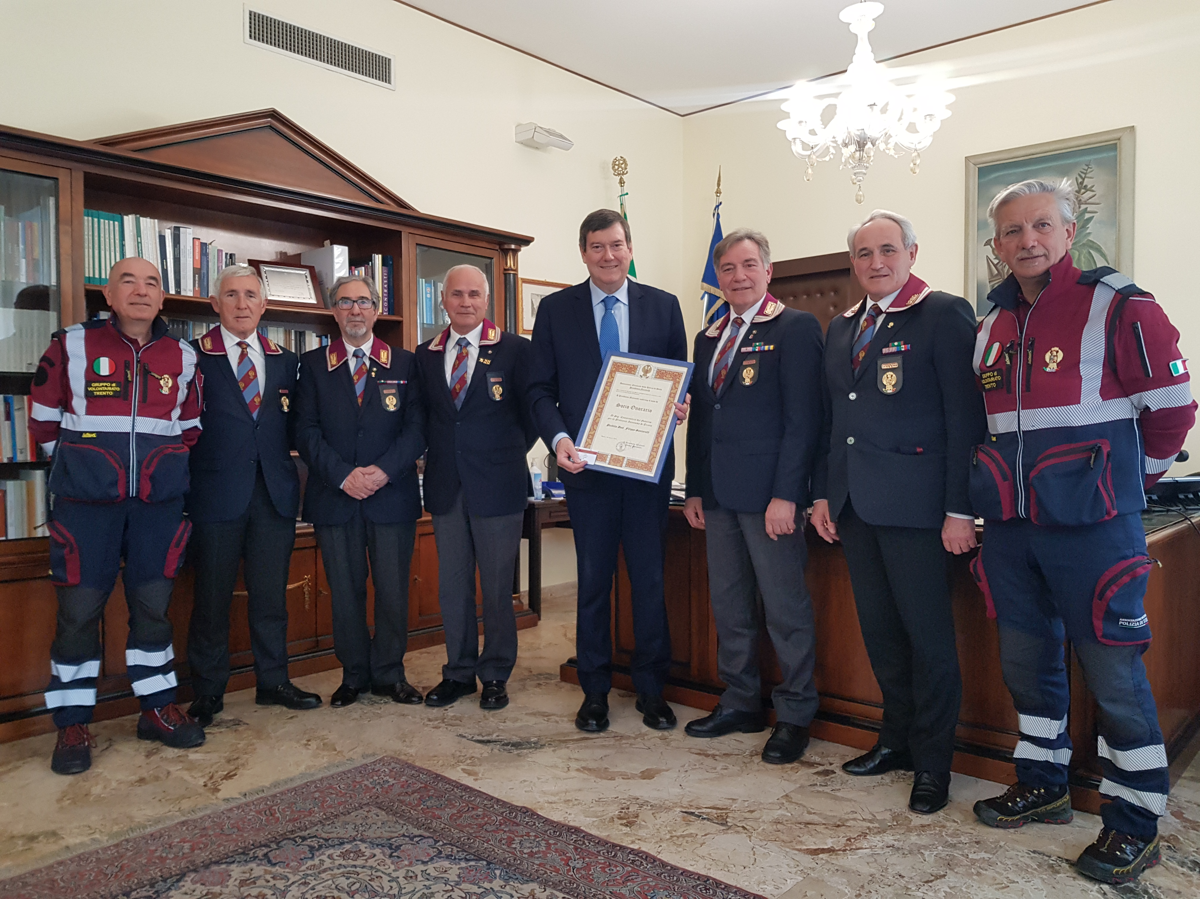

Trento, 6 aprile 2023 F.to Addetto Stampa

